

För första gången- Smakresa med kändiskock till Dubai i okt 2013!

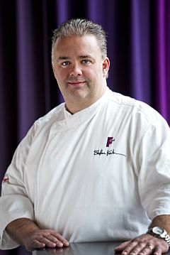

**Clever Travel Consulting och Hummingbird Lifestyle Travel har nöjet att**

**meddela att vi anordnar en smakresa till Dubai i oktober 2013. Följ med kändiskocken Stefan Karlsson till exotiska Dubai 21-26 oktober, och upplev mat från alla världens hörn, tillagat av Stefan själv.**

Stefan Karlsson är ägare till restaurang Fond i Göteborg. Han är även känd från Kockarnas kamp i tv och diverse andra matprogram. Följ med och låt alla dina sinnen tillfredställas i Dubai i höst!

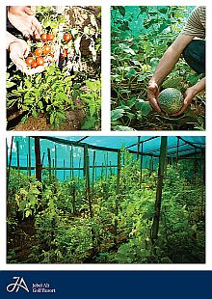

**Boende:** Jebel Ali Beach hotel, 5 stjärnigt lyxhotell med egen beach, och fina faciliteter. [**http://www.jaresortshotels.com/Properties/JAGR/JebelAliHotel/Hotels/Overview.aspx**](http://www.jaresortshotels.com/Properties/JAGR/JebelAliHotel/Hotels/Overview.aspx)

**Urval från programmet:**

**Sightseeing på Dubais matmarknader, middagar på Jebel Ali resort med Stefan som kock, utfärd till beduinläger inkl smaka på emiratiska köket, vinprovning och flertalet överraskningar**

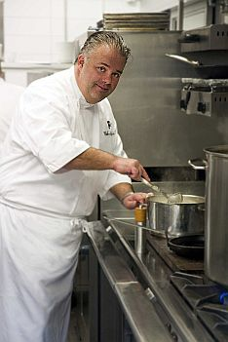

**Pris grundpaket: 11995 SEK per person (del i dubbelrum, exkl flyg). Tillägg enkelrum 5100 SEK.**

**I priset ingår**: Boende 5 nätter på Jebel Ali Beach hotell i garden view room. Alla turer, studiebesök, transporter och middagar enligt program. Stefans medverkan och en del överraskningar på plats. Måltiderna är exkl. dryck(beställes på plats). Reservation för ändringar.

*Teknisk arrangör är Hummingbird Lifestyle Travel, som också assisterar vid bokning av flygbiljetter.*

*Kontakt för info & anmälningsblankett:* [*ewa@hummingbird.se*](mailto:ewa@hummingbird.se) *mobil:*  0708-813681 *eller* [kajsa.olausson@telia.com](mailto:kajsa.olausson@telia.com) mobil: 076-941090